【巩固练习】
一.选择题
1．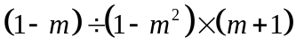的结果是（ ）
A．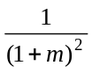 B．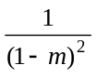 C．－1 D．1
2．（2016春•辉县市期中）下列运算结果正确的是（ ）
A．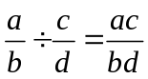 B．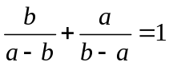
C．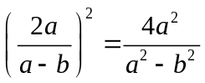 D．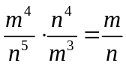
3．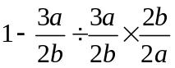等于（ ）
A．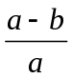 B．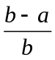 C．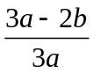 D．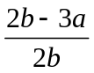
4．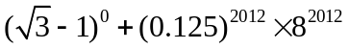的结果是（ ）
A．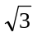 B．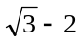 C．2 D．0
5. 将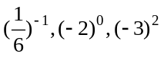这三个数按从小到大的顺序排列为（）
A．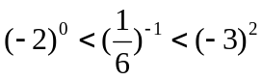 B．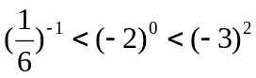
C．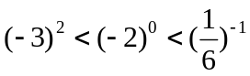 D．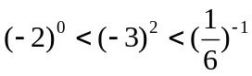
6.下列各式中正确的有（ ）
①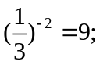②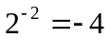；③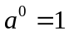；④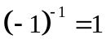；⑤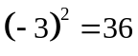．
A．2个 B．3个 C．4个 D．1个
二.填空题
7.（2015•上城区二模）计算：（π﹣2）⁰﹣2^{﹣1}= ．
8．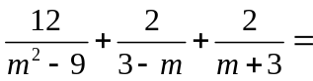______．
9.已知：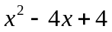与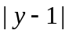互为相反数，则式子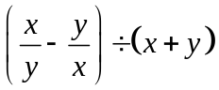的值等于________.
10.若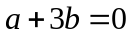，则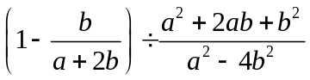=___________.
11．“神威一号”计算机运算速度为每秒384000000000次，其运算速度用科学记数法表示，为______次/秒．
12．近似数－1.25×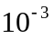有效数字的个数有______位．
三.解答题
13．（1）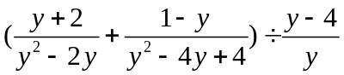
（2）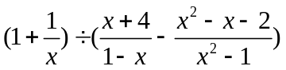
14. （2016秋•西城区校级期中）化简：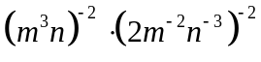．
15.先化简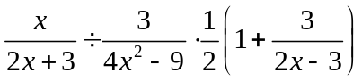，当结果等于时，求出相应的的值.

【答案与解析】
一.选择题
1. 【答案】D；【解析】原式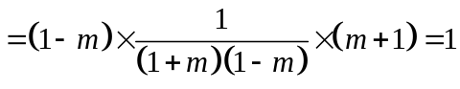.
2. 【答案】D；
【解析】解：A、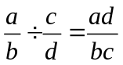，选项错误；
B、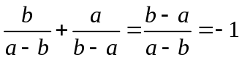，选项错误；
C、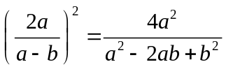，选项错误；
D、，选项正确．
故选D．
3. 【答案】A；【解析】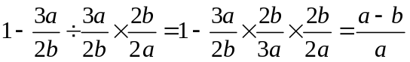.
4. 【答案】C；【解析】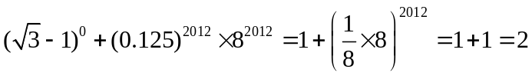.
5. 【答案】A；【解析】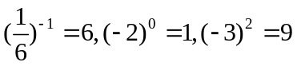，所以.
6. 【答案】D；【解析】只有①正确；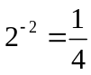；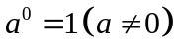；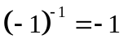；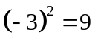.
二.填空题
7. 【答案】；【解析】解：（π﹣2）⁰﹣2^{﹣1}=1﹣，故答案为：．
8. 【答案】0；【解析】原式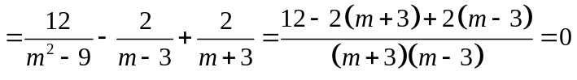.
9. 【答案】；【解析】由题意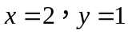，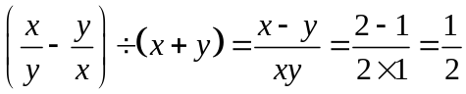.
10.【答案】；【解析】原式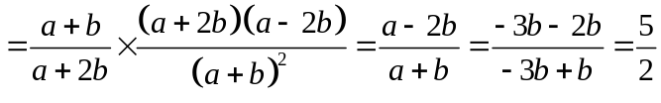.
11.【答案】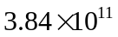；
12.【答案】3；【解析】－1.25×=-0.00125，有效数字为1,2,5.
三.解答题
13.【解析】
解：（1）原式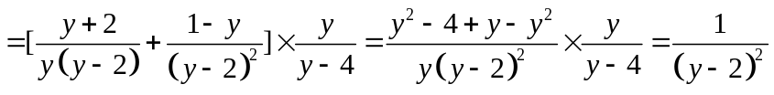；
（2）原式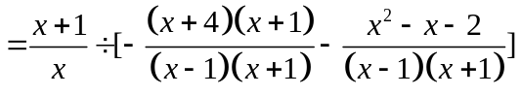
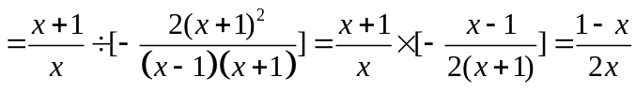.
14.【解析】解：原式=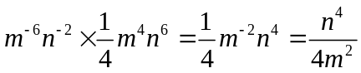
15.【解析】解：原式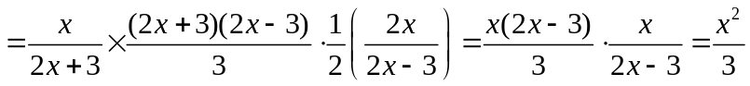
因为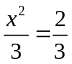，所以

